**ĐÁP ÁN CHẤM TỰ LUẬN ĐỀ KHẢO SÁT LẦN 1 VẬT LÍ 10 NĂM HỌC 2023-2024**

**Câu 1: (2 điểm)**

Quãng đường đi được: s1 = AB + BC = 3 + 4 = 7 km **(1 điểm)**

Độ dịch chuyển: 

+ Hướng:

Ta có: 

 Hướng của độ dịch chuyển là hướng  Đông – Bắc. **(0,5 điểm)**

+ Độ lớn: . **(0,5 điểm)**

**Câu 2: (1,5 điểm)**

- Quãng đường chạy trong 4 phút đầu: .

- Quãng đường chạy trong 6 phút còn lại: .**(0,5 điểm)**

→ Tổng quãng đường chạy trong 10 phút là: .**(0,5 điểm)**

Do chuyển động của người chạy ở trên là chuyển động thẳng, không đổi chiều nên:



**(0,5 điểm)**

**Câu 3 (1 điểm)**

- Chọn chiều dương của độ dịch chuyển là chiều từ đầu bể bơi đến cuối bể bơi.

1. Bơi từ đầu bể đến cuối bể.

- Do người bơi chuyển động thẳng theo chiều dương nên tốc độ trung bình bằng vận tốc trung bình: **(0,5 điểm)**

1. Bơi cả đi lẫn về.

- Tốc độ trung bình: 

- Vận tốc trung bình: **(0,5 điểm)**

**Câu 4: (0.5 điểm)**

*Đồ thị độ dịch chuyển – thời gian của chuyển động.*

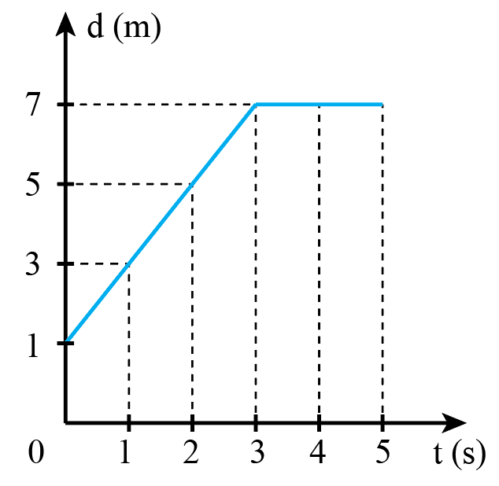

*b) Mô tả chuyển động của xe:* ***(0.25 điểm)***

*- Từ giây 0 đến giây thứ 3: xe chuyển động thẳng.*

*- Từ giây thứ 3 đến giây thứ 5: xe đứng yên không chuyển động.*

*Độ dịch chuyển của xe trong 3 giây đầu là: d = 7 – 1 = 6 m*

*Vận tốc của xe trong 3 s đầu là:* ***(0.25 điểm)***

*v = $\frac{d}{t}=\frac{6}{3}$  = 2m/s.*